 |  | 国内供应商申请逻辑调整需求
 |  | 软件技术规格说明书
 |  | QMS2013
文件版次： | QMS2013
 |  | 文档编号
 |  | 分册名称 | MDM20150518 |  |  | 版本号 | 1.0
 |  | 总页数 |  |  |  | 第册/共册
 |  | 编制 |  | 正文 |  | 附录
 |  |  |  | 审批 |  | 生效日期
 |  | 沈阳东软软件股份有限公司

修改记录
版本号 | 变更控制报告  编号 | 更改条款及内容 | 更改人 | 审批人 | 更改日期
V1.0 |  |  | 刘志龙

目 录

1 引言 5
1.1 文档编制目的 5
1.2 背景 5
2 软件概述 5
2.1 软件范围定义 5
2.2 系统特性概述 5
3 接口需求 6
3.1 用户界面 6
3.2 软件接口 6
4 需求规格 7
4.1 逻辑数据分析（DA-1） 7
4.1.1 系统特性说明 7
4.1.2 功能需求 7
4.1.3 界面需求 7
4.2 接口数据分析（DA-2） 8
4.2.1 系统特性说明 8
4.2.2 功能需求 8
4.2.3 界面需求 8
4.3 数据明细分析（DA-3） 8
4.3.1 系统特性说明 8
4.3.2 功能需求 9
4.3.3 界面需求 9
4.4 统计数据分析（DA-4） 9
4.4.1 系统特性说明 9
4.4.2 功能需求 9
4.4.3 界面需求 10
4.4.4 统计界面需求 10
5 数据库功能需求 11
5.1 数据表需求 11

1 引言

文档编制目的

1、1、供应商基本视图增加“对应公司代码”字段，1400账户组供应商创建时必填，其他账户组供应商不需要填写。

2、1400账户组供应商修改银行信息是需判断用户权限是否包含该供应商对应的公司代码，如果不包含不允许修改。

3、供应商“创建”、“更改”申请时附件明晰化上传（除：

“创建”供应商需上传：供应商创建更改申请表，税务登记证、营业执照、组织机构代码证。（1200,2000账户组外）

“更改”供应商基本视图需上传：供应商创建更改申请表，营业执照。

“更改”供应商银行视图需上传：供应商创建更改申请表，银行信息变更证明。

4、针对1200、2000账户组供应商新郑时增加业务归属字段（复制清单见附件），供用户选择

“创建”供应商“业务归属”字段选择相应业务归属类型时需上传：供应商创建更改申请表，税务登记证、营业执照、组织机构代码证。

“创建”供应商“业务归属”字段选择“自主招标”时需上传：供应商创建更改申请表，税务登记证、营业执照、组织机构代码证、采购合同或招标确认书。

背景

1、1、供应商基本视图增加“对应公司代码”字段，1400账户组供应商创建时必填，其他账户组供应商不需要填写。

2、1400账户组供应商修改银行信息是需判断用户权限是否包含该供应商对应的公司代码，如果不包含不允许修改。

3、供应商“创建”、“更改”申请时附件明晰化上传（除：

“创建”供应商需上传：供应商创建更改申请表，税务登记证、营业执照、组织机构代码证。（1200,2000账户组外）

“更改”供应商基本视图需上传：供应商创建更改申请表，营业执照。

“更改”供应商银行视图需上传：供应商创建更改申请表，银行信息变更证明。

4、针对1200、2000账户组供应商新郑时增加业务归属字段（复制清单见附件），供用户选择

“创建”供应商“业务归属”字段选择相应业务归属类型时需上传：供应商创建更改申请表，税务登记证、营业执照、组织机构代码证。

“创建”供应商“业务归属”字段选择“自主招标”时需上传：供应商创建更改申请表，税务登记证、营业执照、组织机构代码证、采购合同或招标确认书。

接口需求

用户界面

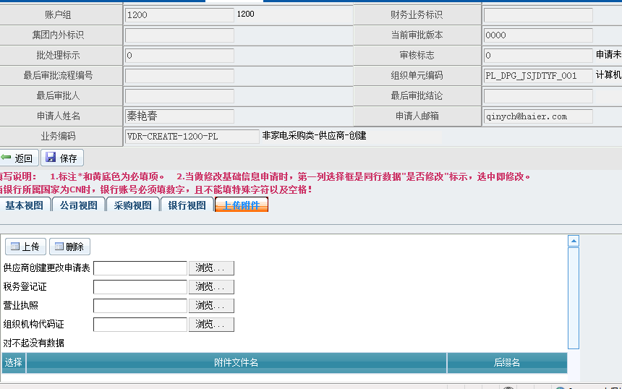

软件接口
- < private String subCompany;//对应公司代码
private String subCompanyX;//对应公司代码
private String businessBelong;//业务归属
private String businessBelongX;//业务归属
private String taxNumber1;
private String taxNumber1X;
public String getTaxNumber1() {
return taxNumber1;
}
public void setTaxNumber1(String taxNumber1) {
this.taxNumber1 = taxNumber1;
}
public String getTaxNumber1X() {
return taxNumber1X;
}
public void setTaxNumber1X(String taxNumber1X) {
this.taxNumber1X = taxNumber1X;
}
public String getBusinessBelong() {
return businessBelong;
}
public void setBusinessBelong(String businessBelong) {
this.businessBelong = businessBelong;
}
public String getBusinessBelongX() {
return businessBelongX;
}
public void setBusinessBelongX(String businessBelongX) {
this.businessBelongX = businessBelongX;
}
public String getSubCompany() {
return subCompany;
}
public void setSubCompany(String subCompany) {
this.subCompany = subCompany;
}
public String getSubCompanyX() {
return subCompanyX;
}

数据库功能设计

数据表设计
- l_hm_vendors.PL := l_apply_vendor.PL; --PL，行业代码 4
- l_hm_vendors.EXPIRY_DATE := l_apply_vendor.EXPIRY_DATE; --有效期，名称 3
- l_hm_vendors.sub_company := l_apply_vendor.sub_company;
- l_hm_vendors.business_belong := l_apply_vendor.business_belong;
- l_hm_vendors.tax_number1 := l_apply_vendor.tax_number1;
- ELSIF l_apply_vendor.operate_type IN ('UPDATE', 'CHANGE') THEN

- if l_apply_vendor.VENDOR_NAME_x = 'X' then
- l_hm_vendors.VENDOR_NAME := l_apply_vendor.VENDOR_NAME; --供应商名称
- end if;
- if l_apply_vendor.BIDDER_NO_x = 'X' then
- l_hm_vendors.BIDDER_NO := l_apply_vendor.BIDDER_NO; --SRM临时号
- end if;
- if l_apply_vendor.SEARCH_TERM_x = 'X' then
- l_hm_vendors.SEARCH_TERM := l_apply_vendor.SEARCH_TERM; --搜索项
- end if;
- if l_apply_vendor.STREET_ROOM_x = 'X' then
- l_hm_vendors.STREET_ROOM := l_apply_vendor.STREET_ROOM; --街道/房号;供应商注册地址
- end if;
- if l_apply_vendor.POSTAL_CODE_CITY_x = 'X' then
- l_hm_vendors.POSTAL_CODE_CITY := l_apply_vendor.POSTAL_CODE_CITY; --邮政编码/城市;系统默认6位
- end if;
- if l_apply_vendor.COUNTRY_x = 'X' then
- l_hm_vendors.COUNTRY := l_apply_vendor.COUNTRY; --国家
- end if;
- if l_apply_vendor.REGION_x = 'X' then
- l_hm_vendors.REGION := l_apply_vendor.REGION; --地区
- end if;
- if l_apply_vendor.PHONE_NUMBER_x = 'X' then
- l_hm_vendors.PHONE_NUMBER := l_apply_vendor.PHONE_NUMBER; --电话
- end if;
- if l_apply_vendor.FAX_NUMBER_x = 'X' then
- l_hm_vendors.FAX_NUMBER := l_apply_vendor.FAX_NUMBER; --传真
- end if;
- if l_apply_vendor.TAX_CODE_x = 'X' then
- l_hm_vendors.TAX_CODE := l_apply_vendor.TAX_CODE; --纳税人登记号
- end if;
- if l_apply_vendor.ACCOUNT_GRP_CODE_x = 'X' then
- l_hm_vendors.ACCOUNT_GRP_CODE := l_apply_vendor.ACCOUNT_GRP_CODE; --供应商账户组;使用新的供应商账户组的规则
- end if;
- if l_apply_vendor.EXTERNAL_MANUFACTURER_x = 'X' then
- l_hm_vendors.EXTERNAL_MANUFACTURER := l_apply_vendor.EXTERNAL_MANUFACTURER; --外部制造商;与R3对应的旧的供应商编号
- end if;
- if l_apply_vendor.INTL_AREA_CODE_x = 'X' then
- l_hm_vendors.INTL_AREA_CODE := l_apply_vendor.INTL_AREA_CODE; --国际区位码 1;9-该供应商传输大宗系统
- end if;
- if l_apply_vendor.TRANS_AGENT_GRP_x = 'X' then
- l_hm_vendors.TRANS_AGENT_GRP := l_apply_vendor.TRANS_AGENT_GRP; --货运代理运输组;供应商类别－A、辅料代理B、生产加工，用户可选择，单选
- end if;
- if l_apply_vendor.SERVICE_AGENT_PROC_GRP_x = 'X' then
- l_hm_vendors.SERVICE_AGENT_PROC_GRP := l_apply_vendor.SERVICE_AGENT_PROC_GRP; --服务代理过程组
- end if;
- if l_apply_vendor.STATION_x = 'X' then
- l_hm_vendors.STATION := l_apply_vendor.STATION; --物料类型(火车站)
- end if;
- if l_apply_vendor.VENDOR_TITLE_x = 'X' then
- l_hm_vendors.VENDOR_TITLE := l_apply_vendor.VENDOR_TITLE; --供应商TITLE

